Московские пожарные завоевали почетную «бронзу» в городе на Неве
В Санкт-Петербурге ежегодно проходят состязания сильнейших газодымозащитников за переходящий приз имени Владимира Владимировича Дехтерева – создателя газодымозащитной службы.

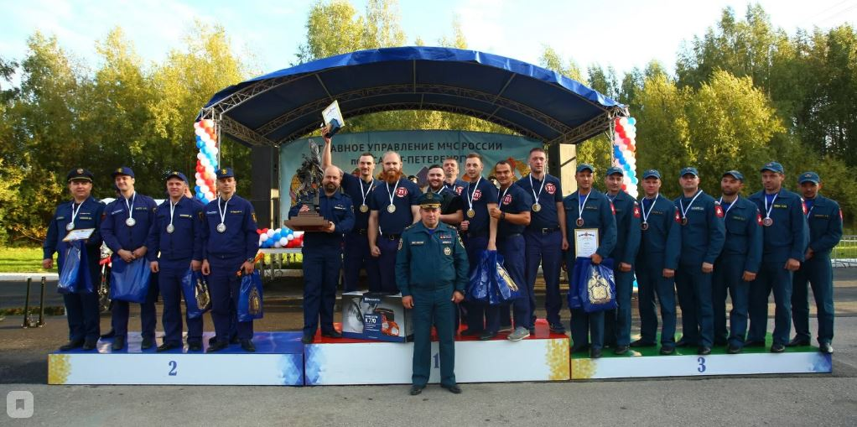

В мае этого года проходили отборочные соревнования в Москве сначала среди подразделений столичного Пожарно-спасательного центра, а затем среди всех московских пожарных. Победителями соревнований на звание «Лучшее звено газодымозащитной службы Москвы» стала команда ПСО №209 им. полковника А.А.Жебелева ГКУ «ПСЦ», которая и отправилась в город на Неве на международные соревнования.

В этом году соревнования прошли в 41-й раз. За последние несколько лет они расширили свои рамки и приобрели статус международных. В этом году за право называться сильнейшими газодымозащитниками боролись команды пожарно-спасательных подразделений Санкт-Петербурга, Москвы, Ленинградской и Челябинской областей, республики Карелия, а также команды из Финляндии и Германии.

Программа соревнований включает в себя выполнение двух упражнений. Сначала необходимо преодолеть огневую полосу психологической подготовки с ликвидацией утечки жидкости и горения горючей жидкости, вскрыв проем при помощи дисковой пилы. Затем провести развертывание в палубной надстройке, со вскрытием двери, найти условно пострадавшего и эвакуировать его, ликвидировать «очаг пожара».

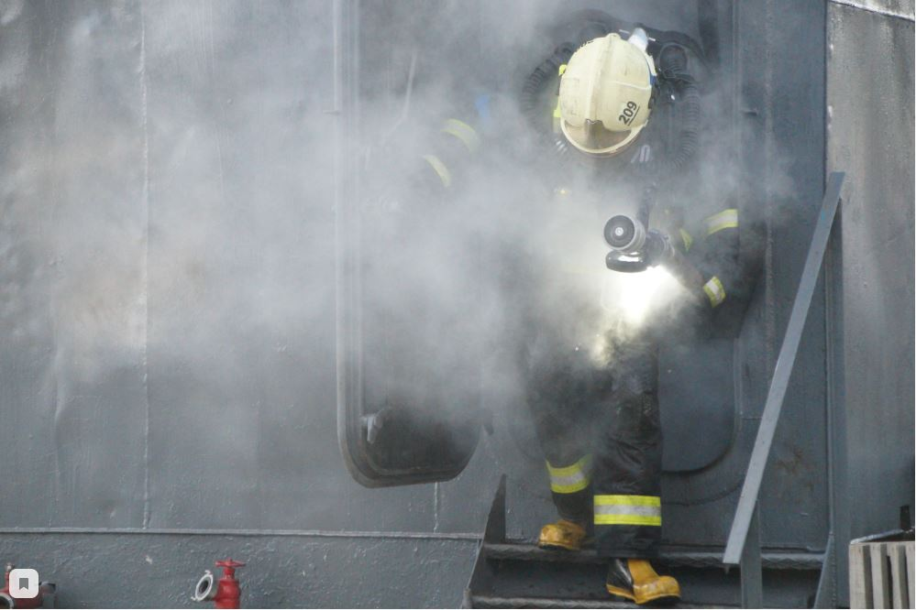

Упражнения выполняли звенья ГДЗС (команда из 4 человек) и отделения ГДЗС (команда из 7 человек). Для отделений - упражнения естественно сложнее.

По итогам упорной борьбы лучшей среди звеньев ГДЗС стала команда Приморского района Санкт-Петербурга, второе место заняла команда Кронштадтского района Санкт-Петербурга, а третьим стало звено ГДЗС «ПСО Красносельского района Санкт-Петербурга».

Среди отделений ГДЗС золото соревнований Выборгского района Санкт-Петербурга, бронзу завоевала команда Приморского района Санкт-Петербурга, почетная бронза у команды города Москвы.

Лучшим среди приглашенных команд стала команда Республики Карелия.

В составе команды города Москвы выступали пожарные ПСО №209 ГКУ «ПСЦ»: Дмитрий Шляпин, Олег Алексеев, Станислав Зима, Александр Лукин, Михаил Коняхин, Денис Журавлёв, Александр Брезгин.

Подобные соревнования – это не только проверка своих возможностей, но и безусловно прекрасный обмен опытом.

